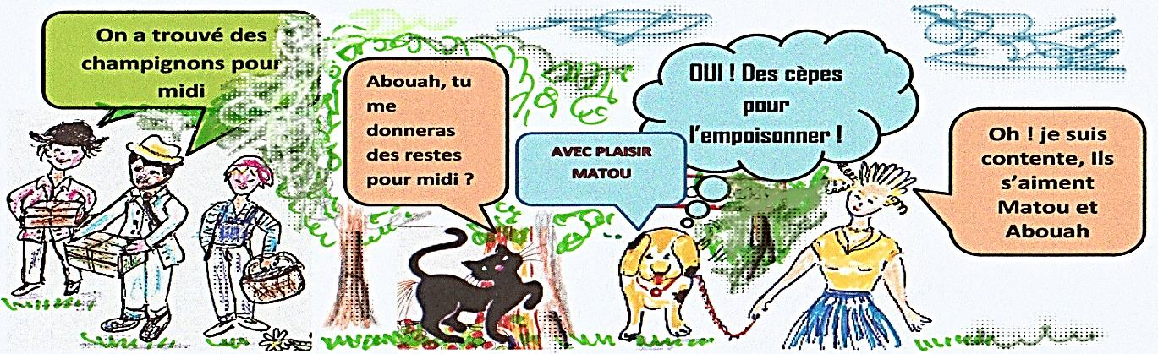

BD J59 Jan

**Champignons**

Abéjie, Abéjo

Abékoi, Abéchic

Abouah

P 4

P4

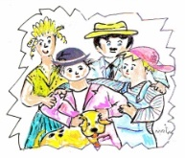



**La rubrique « BURDIGALA PAS à PAS » sera diffusé dans le journal 60**

**COTE SPORT. *JMA*** Dimanche 24 novembre s'est déroulé le 29ème marathon de La Rochelle.  
C'est le marathon de France le plus couru après celui de Paris.  
Une météo favorable avec ciel couvert, 12 ° et très peu de pluie et de vent. Le vainqueur réalisa un temps de 2 h et 9 mn pour les 42 km à parcourir en deux boucles, dans la ville. Ce fut exactement le temps que je mis pour la première boucle et je trouvais assez cocasse d'entendre devant moi les hourras de l'arrivée du vainqueur alors que …j'avais encore pour ma part le 2ème tour de 21 kilomètres à accomplir….Une très belle manifestation sportive de 11 000 participants répartis sur les différentes courses, 10 kilomètre, 21 km (semi-marathon) et marathon. Dix minutes avant les valides, partait le handisport avec des athlètes réalisant moins d'une heure au 21 km en fauteuil et les non-voyants tenu à leur ami guide : formidable démonstration de volonté très émouvante. La chanson nous dit que les filles de La Rochelle ont armé un bâtiment. je témoigne qu'il leur restait encore beaucoup d'énergie pour encourager tout ce joli monde trottant.

**Master web François**

**La partie technique.**

Pour brancher une clé USB sur votre smartphone, ce qui économisera la mémoire de votre appareil.

Une seule condition, que votre téléphone ne date pas de Mathusalem.

Pour cela vous devez vous procurer un **adaptateur USB OTG** (entre 2 et 10 € suivant le fournisseur). Un simple câble ne suffit pas. Branchez votre adaptateur sur la prise du téléphone (celle qui sert à recharger), la clé à l’autre bout et ça marche, vous pouvez voir le contenu de la clé avec le gestionnaire de fichier en principe fourni avec votre appareil.

On peut aussi connecter un disque externe.

Pour cela il faut installer 2 applis « total commander » puis ex FAT/NTFS for USB.

Les explications sont plus compliquées. Celles ou ceux qui seraient intéressés n’ont qu’à me demander et ce sera avec plaisir que je ferais la manip avec eux.



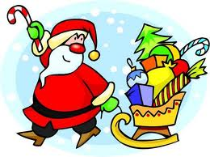



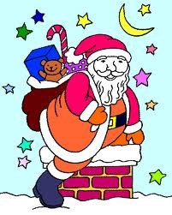

**Abéjie, Abéjo, Abéchic,**

**Abékoi et Abouah**

**Vous disent :**

**À la prochaine fois**

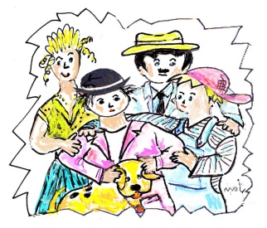

Sudoku . j59 N°3

Solution N2 du J58

